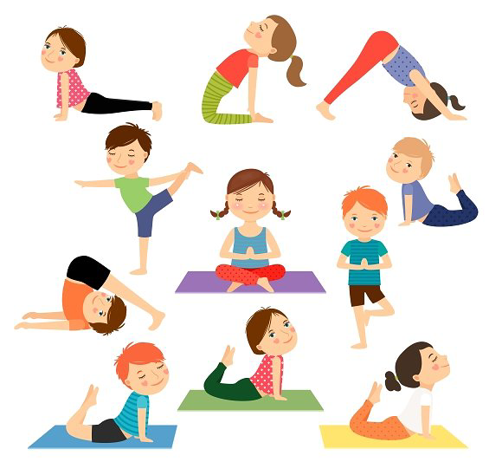 | RAZGIBAJ SE,  DA OSTANEŠ ZDRAV  Četrtek, 28. 5. 2020

Aktivnost 1: | MIŠA - Telovadba s plišekom  https://www.youtube.com/watch?v=7VAEIkGmXno
Aktivnost 2: | Joga z živalskimi prijatelji  https://www.youtube.com/watch?v=KbszWPtiEPQ&feature=youtu.be
Aktivnost 3: | Pomoč pri hišnih opravilih.

»LAHKO SI ZMAGOVALEC BREZ MEDALJE«

